AGRUPAMENTO DE ESCOLAS Nº 2 SERPA
7ºANO
FICHA DE AVALIAÇÃO DE HISTÓRIA
Nome: ____________________________________________________________ Nº______

Versão B

GRUPO I
- Observa o mapa 1:
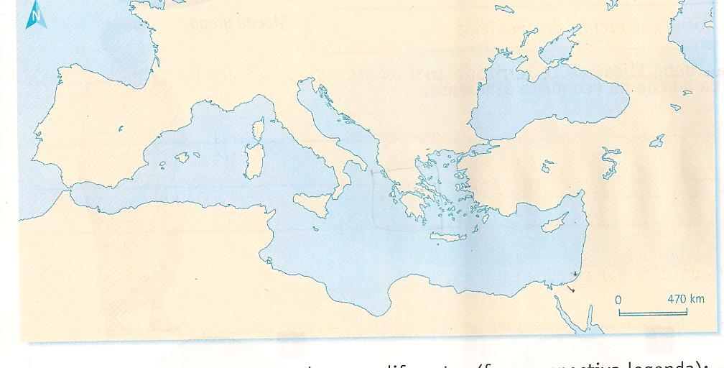
mapa 1
GRUPO I

1.1. Assinala no mapa, no local certo, escrevendo os nomes ou utilizando as letras
- A Península Itálica
- A cidade de Roma, identificando-a no Mapa.
- Península ibérica.

1.2. Sublinha na chave o nome adequado dos povos que formaram o povo romano:

CHAVE: Etruscos, gregos, latinos, visigodos, cartagineses, hebreus.

  - Explica por que razão os Romanos chamaram mare Nostrum ao Mar Mediterrâneo.

1.4 Assinala com V as afirmações verdadeiras e com um F as falsas.

- A romanização é a propagação da cultura romana entre as populações conquistadas.

- A Península Ibérica foi conquistada no tempo do imperador Augusto, cerca de 19 a. C.

- O exército romano era desorganizado e pouco eficiente.

- Os povos do Império falavam a mesma língua: o italiano.

GRUPO II A economia e a sociedade do Império Romano

- Lê atentamente o documento.

Doc. A – A economia do Império

Os continentes saciam-te das suas riquezas. De todas as terras e mares chega aquilo que produzem os campos, rios e lagos, assim como as obras dos artífices gregos e bárbaros. Quem quiser ver todas as produções do Mundo, basta vir à tua cidade.¹
Roma, pouco depois da sua fundação, começou a dominar os povos vizinhos, que eram muito aguerridos e temíveis. Estendeu cada vez mais os seus domínios, subjugando todos os que lhe resistiam... Hoje não existe ninguém, no mundo civilizado, que não reconheça Roma a senhora do Universo e que recuse obedecer-lhe.²
¹Aélio Aristides, Elogio a Roma
²Dionísio de Halicarnasso, Antiguidades Romanas

  - Indica, a partir do documento A, a principal atividade económica do Império Romano.
  - Explica o que significa economia urbana atribuída à economia romana.
  - Explica, a partir da parte sublinhada no documento A, os motivos que levaram os Romanos à expansão.
  - Completa o texto seguinte, utilizando a chave:
românicas/ estradas/ mercadorias/ municípios/ Caracala /cidadania / livres Império/dominados/latim

À medida que o imperio ia crescendo, os Romanos procuravam integrar os povos dominados. Para isso, serviram-se de vários meios, tais como: a divulgação da sua língua o latim, que deu origem às línguas românicas; a rede de estradas, por onde circulavam soldados, funcionários e mercadorias; e o estabelecimento de uma administração pública nos territórios ocupados, através da qual fundaram colónias e municípios.
Em 212, o imperador Caracala concedeu o direito de cidadania a todos os homens livres do Império Romano

Atenta na seguinte imagem.
Mosaico romano de Duga, Tunísia (século II)
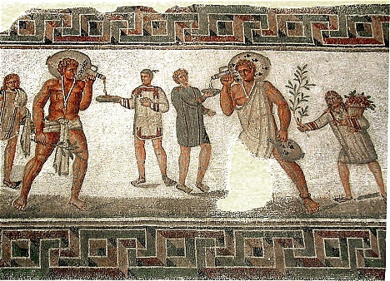

Na cena representada, e com grande destaque, podemos ver dois escravos, que carregam jarras de vinho e usam roupas típicas de escravos e amuletos no pescoço. No limite esquerdo da imagem, surge um jovem escravo com água e toalhas; do lado direito, outro jovem carrega um cesto de flores.

  - Refere por que razão se diz que a sociedade romana era esclavagista.
2.6 Lê as duas frases que se seguem com atenção.

a). Refere qual delas se pode atribuir a romanos ou a gregos.
A – “As coisas úteis deviam ser belas.”
B – “As coisas belas deviam ser úteis.”

b) Indica duas características que podemos identificar nas construções romanas.

Grupo III
3.0bserva atentamente as imagens e responde:
Utiliza a chave:
Coliseu/ ponte romana /arco de triunfo/ aqueduto/ teatro grego

A B C
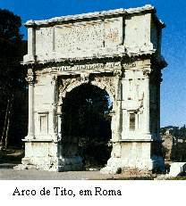
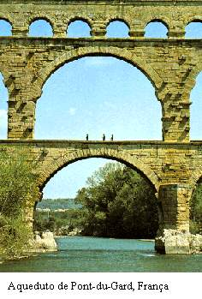
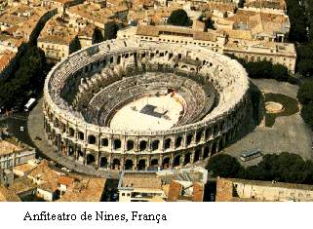

3.1. Identifica o nome dos monumentos apresentados preenchendo o espaço adequado.
A - __________ B – ____________ C - _____________

3.2 Explica a função do monumento B.

Lentamente os povos dominados foram sendo integrados no Império.

3.3. Completa os espaços, recorrendo aos documentos 7A, 7B e 7C, o quadro seguinte com os fatores de integração: Escolhe as palavras certas: Latim- vias romanas -Legionários – cristianismo

Doc. 7A | Doc.7 B | 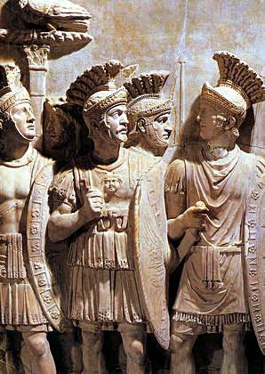  Doc. 7C
GRUPO IV
4. Doc.1
“ A maior parte dos poderes do Senado e dos Comícios passaram para as mãos de Augusto, a partir desse momento (27.a.c). É verdade que ainda continuam a existir Magistrados, mas todas as decisões verdadeiramente importantes são tomadas por quem detém efetivamente o poder: o Imperador.”

Dion Cássio, História Romana, séculos II e III

4.1. Identifica após leitura do doc.1, duas Instituições Políticas que existiam no período da República.

4.2. Indica quatro poderes do Imperador.

4.3 Ordena os acontecimentos relacionados com a Civilização Romana do mais antigo (1) para o mais recente (6).
Início da República  Fim do Império Romano do Ocidente  Início da conquista da Península Ibérica | Édito de Milão  Início do Império  Fundação de Roma

GRUPO V O Cristianismo

- Preenche os espaços em branco com as palavras-chave disponibilizadas.
Entre os 30 e os 33 anos de vida, Jesus Cristo assumiu-se como o _______ e pregou a sua mensagem, cujos princípios originaram uma nova religião – o ________________. Esta religião defendia a crença num só Deus (era, por isso, uma religião___________) e a __________ entre todos os seres humanos. Era ____________e tinha um caráter __________, porque se destinava a todos sem distinções, fossem ricos ou pobres, escravos ou homens livres.  Os valores defendidos pelos cristãos eram_______________, por isso, alguns judeus e as autoridades de Roma, receosos que a ___________________ pudesse agitar a população, condenaram Jesus à morte. | mensagem cristã  Messias  inovadora  igualdade  revolucionários  universal  Cristianismo  monoteísta

Bom Trabalho

